**江苏省仪征中学2024-2025学年度第一学期高三语文学科导学案**

**文言句式（一）**

研制人：许士云 审核人：卞文惠

班级：______姓名：________学号：________授课日期：2024.9.28

**本课在课程标准中的表述**：

普通高中语文课程应继续引导学生丰富语言积累。培养良好语感，掌握学习语文的基本方法，养成良好的学习习惯，提高运用祖国语言文字的能力；语言文字运用和思维密切相关，语文教育必须同时促进学生思维能力的发展与思维品质的提升；语文教育也是提高审美素养。

**一、素养导航**

“文言句式”主要包括判断句、被动句、倒装句、省略句和固定句式等。文言句式在文言文阅读中不单独命题，都在文言翻译中考查，因为是文言文的特殊的语法形式，如果不能熟练掌握，会成为文言文阅读的障碍，直接的影响是译错句子，间接的会造成曲解文意，影响其他题目作答，复习的方式是根据课本中的典型例句抽取规律，然后迁移应用，因此基础还是熟悉课本。

**二、内容导读**

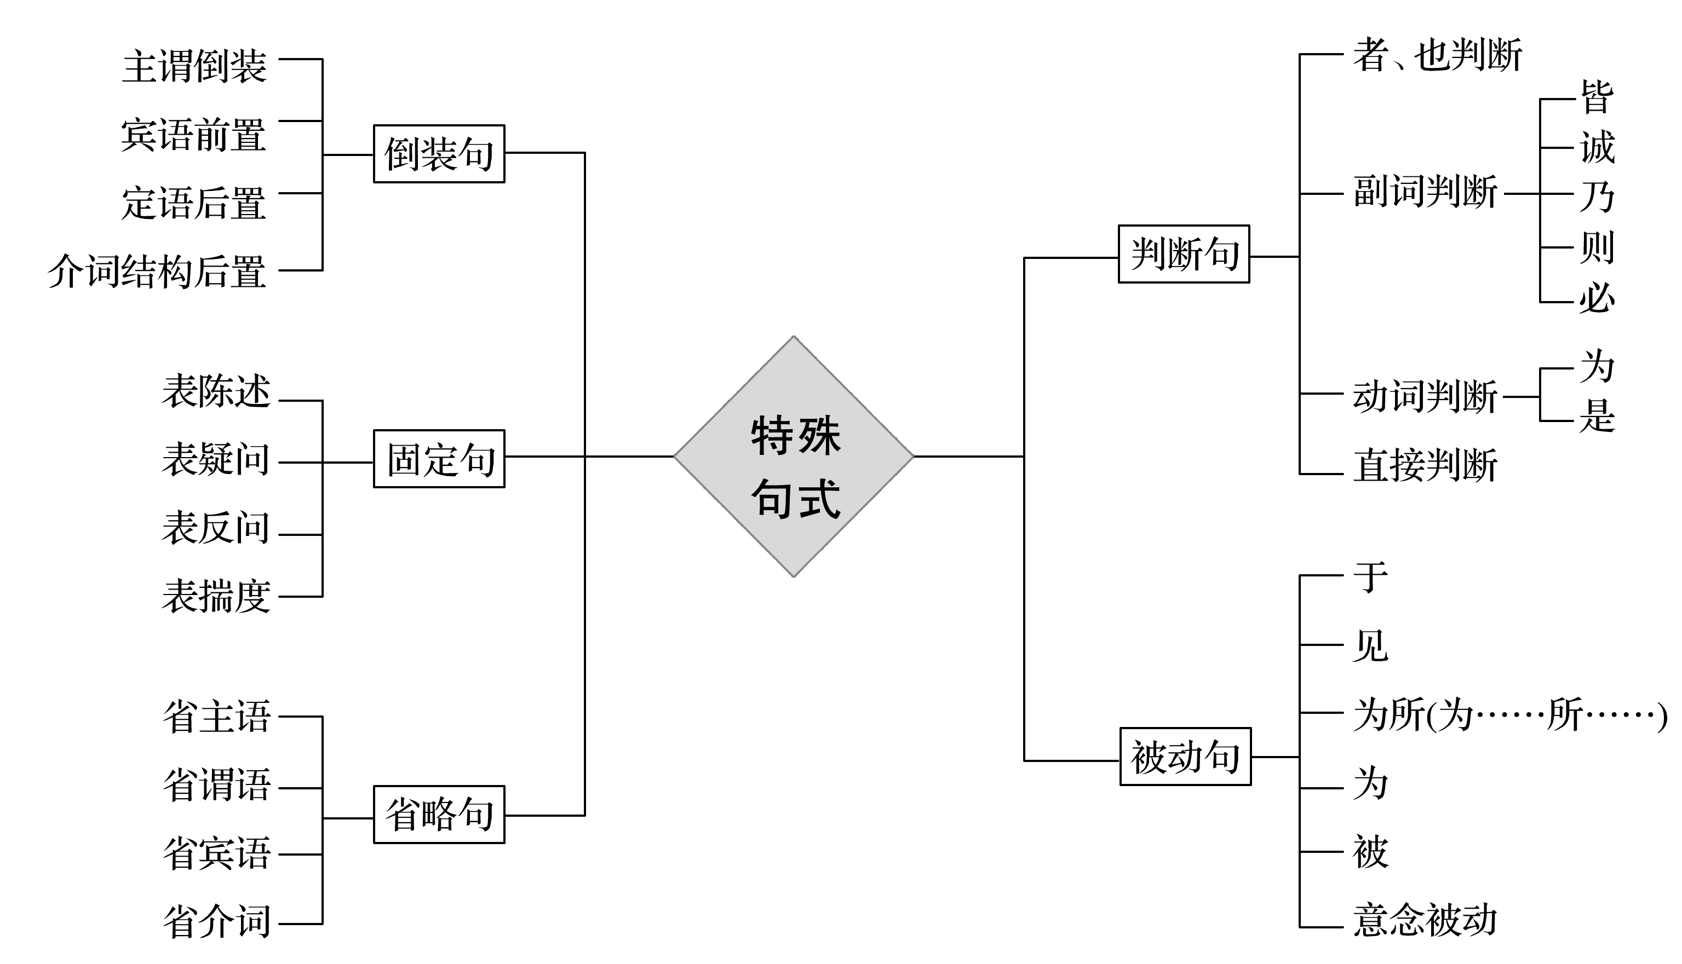

1.判断句：是为副词加者也，另有直接判断句

判断判断句的方法有二：一是看外在语言标志，“……者……也”“……也”“……者……”，以及副词“皆”“诚”“则”“乃”“必”“非”等。二是从特殊入手，判断句的特征之一就是谓语部分是名词或名词性短语。如“和氏璧，天下所共传宝也”，“天下所共传宝也”就是一个名词性短语，符合判断句的特征。

关于“是”字，它在文言文中一般作指示代词“这”讲，偶尔有作判断动词的。例如“是造物者之无尽藏也”中的“是”作“这”讲，“也”字才是判断标志词；“自言本是京城女”中的“是”就是一个判断动词。

2.被动句：为所见于被意念

判断被动句的方法，主要有三种：

(1)从标志词入手，看是否符合被动句的要求。被动句的标志词主要有以下几类：

①“为”“为……所……”或“……为所……”。

②“于”或“受……于……”。

③“见”或“见……于……”。

④“被”字。

(2)从语法入手，看主语是不是受动者。因为有些被动句没有标志词，但在意义上含有被动意，所以单凭标志词判断是不行的，还需要考虑一下主语是不是谓语的受动者。

(3)巧借“添”“变”二法。

①在动词前或后加上“被”而未改变句子基本意义的，是被动句。

②主谓结构的句子能够变成动宾主动句的，是被动句。如“函谷举”，可以将其变为“举函谷”。

3.宾语前置句：疑问否定之是标

判断宾语前置句，主要看标志：

(1)否定句中代词作宾语，前置。标志：①否定词——不、莫、未等；②代词——之、余、吾等。

(2)疑问句中，疑问代词作宾语，前置。标志：①疑问句；②疑问代词——何、安、焉等。

(3)用“之”“唯……是(之)”“是”作标志，如“句读之不知”“唯你是问”等。

另外，还有两种特殊情形：一是介词宾语前置，如“一言以蔽之”；二是“自”字前置，如“后人不暇自哀”等。

4.定语后置句：之者有者加而者

定语后置句都有一定的标志词，主要有以下情形：

(1)中心词＋之＋定语＋者，如：马之千里者

(2)中心词＋有＋定语＋者，如：郑人有买履者

(3)中心词＋而＋定语＋者，如：穷民而无告者

(4)中心词＋之＋宾语，如：仰观宇宙之大

另有数量短语作定语，常常后置，如：军书十二卷。

**江苏省仪征中学2024—2025学年度第一学期高三语文学科作业**

**文言句式（一）**

研制人：许士云 审核人：卞文惠

班级：______姓名：________学号：________时间：2024.9.28作业时长：40分钟

**一、巩固导练**

1．下列各组句子中，句式不相同的一组是(　　)

A.B.

C.D.

2．下列各句中，句式不同于其他三项的一项是(　　)

A．噌吰者，周景王之无射也B．秦，虎狼之国

C．无恻隐之心，非人也D．端章甫，愿为小相焉

3．下列各句中，不属于被动句的一项是(　　)

A．不者，若属皆且为所虏B．戍卒叫，函谷举，楚人一炬，可怜焦土

C．终必不蒙见察D．夫祸患常积于忽微

4．下列各组句子中，不属于被动句的一组是(　　)

A.B.

C.D.

5．下列属于疑问代词作宾语，宾语前置的一项是(　　)

A．夫晋，何厌之有 B．然而不王者，未之有也

C．句读之不知，惑之不解 D．微斯人，吾谁与归

6．下列各句中，不属于宾语前置的一项是(　　)

A．如或知尔，则何以哉B．臣无祖母，无以至今日

C．固一世之雄也，而今安在哉D．不然，籍何以至此

7．下列句子按文言句式归类正确的一项是（   ）

①蚓无爪牙之利，筋骨之强  ②青，取之于蓝，而青于蓝  ③何以解忧

④其闻道也亦先乎吾  ⑤师者，所以传道受业解惑也  ⑥此则岳阳楼之大观也

⑦居庙堂之高，则忧其民  ⑧学于余  ⑨𫐓以为轮

A．①③⑦\⑤⑥\②④⑧\⑨ B．①③⑦\④⑤⑥\②⑧\⑨

C．①⑦\③\⑤⑥\②④⑧⑨ D．①⑦\③\⑤⑥\②④⑧\⑨

8．下列各组句子，句式相同的一项是（   ）

A．何以解忧？唯有杜康          句读之不知

B．不拘于时                    师不必贤于弟子

C．道之所存，师之所存也        蚓无爪牙之利

D．感斯人言                    使快弹数曲

9．下列句式分类正确的一项是 （   ）

①为天下笑者，何也  ②使不上漏 ③是以区区不能废远 ④又何以蕃吾生而安吾性耶 ⑤盛以锦囊  ⑥石之铿然有声者  ⑦古之人不余欺也  ⑧此世所以不传也   ⑨而智勇多困于所溺  ⑩明月半墙 ⑪则告诉不许  ⑫磔磔云霄间

A．①⑨⑪/②⑩/③④⑤⑦/⑧/⑥⑫

B．①⑪/②⑩⑫/③⑧/⑤⑨/④⑦/⑥

C．①⑨⑪/②⑤⑩⑫/③④⑦/⑥/⑧

D．①⑪/②⑩⑫/⑤⑨/③④⑦/⑥/⑧

10．下列各句中与“必以告妾”省略成分相同的一项是（   ）

A．余自束发读书轩中 B．不可数计

C．君与俱来 D．谁得而族灭也

11．下列句子句式与例句相同的一项是（　　）

例句：戍卒叫，函谷举

A．缦立远视，而望幸焉

B．灭六国者六国也，非秦也

C．谁得而族灭也

D．多于市人之言语

12．下列句子中，与“而耻学于师”一句句式相同的一项是（   ）

A．句读之不知，惑之不解 B．輮以为轮

C．不拘于时 D．青，取之于蓝，而青于蓝

**二、拓展导练**

1君者，舟也；庶人者，水也。

译文：_____________________________________________________________

2富与贵，是人之所欲也。

译文：_____________________________________________________________

3天下者，高祖天下。

译文：_____________________________________________________________

4君子寡欲则不役于物。

译文：_____________________________________________________________

5身死人手，为天下笑。

译文：_____________________________________________________________

6句读之不知，惑之不解。

译文：_____________________________________________________________

7如今人方为刀俎，我为鱼肉。

译文：_____________________________________________________________

8村中少年好事者驯养一虫。

译文：_____________________________________________________________

9古之人不余欺也。

译文：_____________________________________________________________

**☆三、选做题**

翻译下面文段中画线的句子。

公姓陶氏，名永恕，字廷德，系出晋渊明之后。永恕生于正统丙辰十月二十八日，为人性仁厚，笃于孝友。遇有乏则周济之，力弗克偿，取券还之，人感其行惠，率称为长者。官道经铜梁山麓约一里许，地多卑洼沮洳，一雨则泥淖没胫，公为鸠工伐石，畚土筑堤，栉比方石修砌之，道路遂平，行者称便。他若名山福地，有所兴造，学科网(www.zxxk.com)--教育资源门户，提供试卷、教案、课件、论文、素材及各类教学资源下载，还有大量而丰富的教学相关资讯！辄捐资助力，以相其成。其乐善好施又如此。弘治戊申大旱，出白金若干两，助官籴谷以济民，奉例拜八品散官。(选自《大明故义官陶公墓志铭》)

1. 遇有乏则周济之，力弗克偿，取券还之，人感学科网(www.zxxk.com)--教育资源门户，提供试卷、教案、课件、论文、素材及各类教学资源下载，还有大量而丰富的教学相关资讯！其行惠，率称为长者。

___________________________________________________________________________________________

(2)出白金若干两，助官籴谷以济民，奉例拜八品散官。

___________________________________________________________________________________________

**四、补充练习**

完成下列表格

|  |  |  |  |  |
| --- | --- | --- | --- | --- |
| 年份 | 卷别 | 题干表述(翻译) | 设题角度 | 命题特点 |
| 2022 | 新高考Ⅰ卷 | 吾岁不熟二年矣，今又行数千里而以助魏，且奈何？ |  |  |
| 新高考Ⅱ卷 | ①禹曰：“吴汉可。禹数与语，其人勇鸷有智谋，诸将鲜能及者。”  ②汉还，让之曰：“军师在外，吏士不足，何多买田宅乎！” |  |
| 全国  乙卷 | ①武王克殷，召太公而问曰：“将奈其士众何？”  ②今请求老弱之不养，鳏寡之不室者，论而供秩焉。 |  |
| 2021 | 全国  乙卷 | 而既知其不可，复断之以法，此乃忍小忿而存大信也。 |  |
| 2020 | 新高考Ⅰ卷 | 涟等初不承，已而恐以不承为酷刑所毙，冀下法司，得少缓死为后图。 |  |